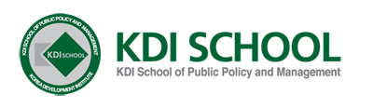

2020
International Development Cooperation
Capacity Building Workshop

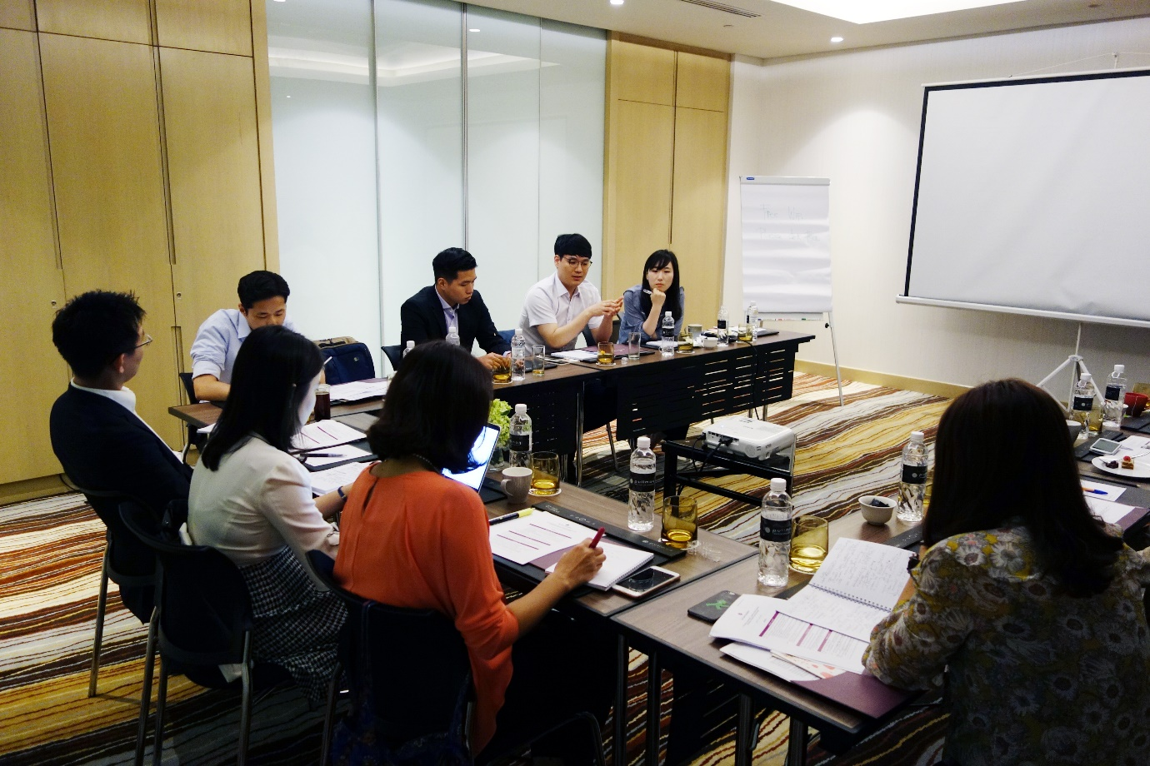

아시아재단은 KDI 국제정책대학원과 함께 국내 개발협력 담당자 및 관련 석∙박사 과정생들을 위한 ‘2020 한국 개발협력전문가 역량강화 워크숍: 온라인 강의 시리즈’을 실시합니다. 관심있는 분들의 많은 참여를 바랍니다.

한국개발협력전문가 국제개발협력 역량강화 워크숍
: 온라인 강의 시리즈

1. 주제: 포용적 경제성장과 국제개발협력: 인도의 중소상공인(MSMEs)과
여성기업
2. 일시: 2020년 10월 13, 14, 15, 20, 21일 총 5일, 오후 5시
3. 형식: 온라인 강의
4. 모집인원: 12 명
5. 목적
- 인도의 중소상공인과 여성기업의 현황과 특성, 관련된 사회문화적, 정치경제적 배경, 활성화 저해요소 이해
- 저해요소 극복을 위한 다양한 노력 및 도전과제 이해
- 한국의 효과적인 대 인도 개발협력 사업 및 관계 모색

6. 참가혜택
- 수강료 등 아시아재단 전액 지원
- 4회 이상 강의 수강 및 과제 (에세이 혹은 프로그램 아이디어) 제출 시 참가확인서 발급

7. 진행형식 및 프로그램 구성
- 인도 O.P. Jindal Global University의 온라인 강의 총 5회
(현지전문가와의 온라인 간담회 및 교류 포함)
- 사업 아이디어 혹은 에세이 제출

- 참가자격 요건 -

- 정부 ODA 유관기관 및 NGO 근무 경력자, 민간기업 국제개발 관련 업무 담당자, 또는 국제개발협력 관련 전공 대학원생
- 한국 국적 (필수 조건)
- 영어 능통자 (필수 조건)

- 지원 및 전형절차 안내 -

- 신청마감: 2020년 10월 4일 (일요일 자정 마감)
- 지원서 접수: sun-mee.lee@asiafoundation.org
- 제출서류:
- 국 ∙ 영문 이력서 (자유 양식) 각 1부
- 응시지원서 1부
- 소속부서 부서장, 학생의 경우 지도교수 추천서 (국문 또는 영문, 자유 양식) 1부
- 전형 절차: 서류 전형
- 결과 발표: 서류 전형 합격자 개별통보
- 문의처: 이지수 사원 (02-732-2041)

- 기타안내 -

- 접수 시 첨부서류의 파일명에 반드시 지원 프로그램과 이름을 표기해주시기 바랍니다. (예: 인도 워크숍_홍길동)
- 프로그램 및 선발인원은 사정에 따라 변경될 수 있습니다.
- 응시지원서 양식은 www.asiafoundation.or.kr에서도 다운로드가 가능합니다.

2020 International Development Cooperation
Capacity Building Workshop: India

※ Personal Information
Full Name in English
Full Name in Korean
Date of Birth
Nationality
Mailing Address
Telephone Number
Mobile Number
Email Address

※ Professional Details (in BOTH English and Korean)
Current Place of Employment
Position/Title (부서, 직위)
Date of employment (from/to)

※ Please indicate your English proficiency (1: excellent / 2: good / 3: fair)
 | Conversation | Reading | Writing
English

※ It is required to submit a program evaluation report and a project idea or an essay on the topic if you are selected as a participant. Please acknowledge it by signing your name below:

(Name and Signature: )
(Please use additional space if necessary)

- Briefly introduce your organization and your current responsibilities and illustrate your professional interest in relation to the development issues. If a student, describe your major concentration and what academic accomplishments you have achieved.

- (If any) Please share your experience in international development cooperation including the relevant country and area of work. Also, if you have engaged in any economic development projects, please share a detailed description of the project and your experience.

- What do you hope to achieve by participating in this international development cooperation capacity building workshop program? How will it contribute to the accomplishment of the mission of your organization/studies?

/end

